**Кубок ТРИЗ-Саммита – 2021/2022**

**Категория 8–10 лет**

**Номинация «Изобретательство»**

**Задача 1.** На обычной улице Ямской слободы в Санкт-Петербурге (район вокруг метро Лиговский проспект) стоит 5-этажный дом добрых 50 метров в длину, а вот ширина его с определенной точки кажется всего около 2-х метров. Так же выглядит знаменитое здание Главного Штаба на Дворцовой площади. Как устроено такое здание? Для чего выбрана такая необычная форма? Разберите задачу, используя Мини-АРИЗ.

**Задача 2.** В разные времена было сделано изобретение, которое позволило:

- в Древней Греции доставить из каменоломен колонны для храма Парфенон – колонны большие, тяжелые проломят любую повозку;

- летом 1834 года перевести из Валдая в Санкт-Петербург для Смольного собора 12 колоколов, самый крупный из которых весил 10 тонн;

- в начале ХХ века стволы корабельный орудий стали такими же тяжелыми, как колонны или колокола и их тоже необходимо транспортировать к месту использования;

- в наши дни возникла задача переместить вышедший из строя тяжелый железнодорожный рельс с дорожной насыпи, а затем доставить новый обратно.

Во всех этих задачах тяжелый и неудобный груз необходимо переместить на большое расстояние, не имея надежных транспортных средств. Выберите одну из задач, подробно разберите ее по Мини-АРИЗ, найдите прием разрешения противоречий, который можно использовать для решения данной проблемы. Используйте этот прием для решения оставшихся задач. Где еще можно применить этот прием?

**Мини-АРИЗ (младшие школьники)**

Название задачи______________________________________________________

Условия (кратко)______________________________________________________

**1. ПТ (противоречие требований):**

ПТ1: ЕСЛИ __________________________________________________________

ТО (+) ______________________________________________________________

НО (-) ______________________________________________________________

ПТ2: ЕСЛИ _________________________________________________________

ТО (+) ______________________________________________________________

НО (-) ______________________________________________________________

**2. КП (конфликтная пара)** ____________________________________________

**3. ИКР (идеальный конечный результат):**

Система ____________________ САМ(А) устраняет (-) _____________________

сохраняя (+) _________________________________________________________

**4. ПС (противоречие свойств):**

________________ должна быть ________________________________________,

чтобы_______________________________________________________________

и должна быть _______________________________________________________,

чтобы_______________________________________________________________

**5. Ресурсы:**

**6. Приемы разрешения противоречия:**

Решение:

**Номинация «Фантазирование»**

**Задание 1.** В научно-фантастическом рассказе Генриха Альтова «Ослик и аксиома» описана архитектура будущего. Главная ее особенность – дома в будущем станут динамичными, изменчивыми. Они будут менять свою форму, чтобы создавать жителям удобные условия для жизни. Альтов использовал прием динамизации, описывая архитектуру будущего. Опишите дом будущего, используя какой-нибудь другой прием фантазирования.

**Задание 2.**

Первая в мире праздничная ёлка была установлена в Риге в 1510 году. Прошли годы, и архитекторы сейчас ставят на улицах городов самые фантастические ёлки, придумывают всё новые варианты. Попробуйте и вы придумать свою необычную ёлку. Какие приемы фантазирования вы для этого использовали? Напишите небольшой рассказ о том, как празднуют Новый год дети вокруг вашей фантастической елки.

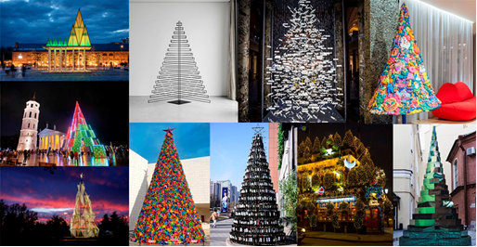

**Номинация «Инструменты ТРИЗ»**

Стул – самый распространенный предмет интерьера, «мода на стулья» меняется очень быстро. Считается, что первый стул придумали в Древнем Египте для церемоний, в которых участвовал сам фараон. Предлагаем вам несколько заданий, главным героем которых станет обычный стул.

**Задание 1.** Заполните системный оператор для обычного стула. Обратите внимание, что в экране систем – стул, как обычный предмет интерьера, не конкретный стул, на котором вы сейчас сидите, а стул «вообще». Осталось заполнить экраны «подсистемы в прошлом», «подсистемы в настоящем», «система в будущем», «подсистемы в будущем».

|  |  |  |  |  |
| --- | --- | --- | --- | --- |
| Древний Египет |  | Современный интерьер |  | Интерьер будущего |
|  |  |  |  |  |
| Изображение выглядит как сиденье  Автоматически созданное описание  Трон фараона |  | Изображение выглядит как мебель, сиденье, стул, стол  Автоматически созданное описание  СТУЛ |  | **?** |
|  |  |  |  |  |
| **?** |  | **?** |  | **?** |

**Задание 2.** Теперь расположите в экране «система» стул, с которым вы хорошо знакомы – ваш маленький детский стул, стул за письменным столом ваших родителей, стул на кухне и т. д.

Вспомните, как он появился в вашем доме (как выбирали стул в магазине или может быть, он так давно у вас живет, что никто и не помнит, как он появился…), почему выбрали именно этот стул, из каких материалов он состоит– это экраны прошлого.

Как стул изменился к сегодняшнему дню, связаны ли с ним какие-то необычные истории, пришлось ли его ремонтировать, какие новые элементы у него появились – это экраны настоящего.

И, наконец, что вы думаете о его будущем. Попробуйте придумать для него историю, не похожую на обычную историю стула, и попробуйте рассказать ее с помощью экранов будущего.

|  |  |  |  |  |
| --- | --- | --- | --- | --- |
| Надсистема прошлое |  | Надсистема настоящее |  | Надсистема будущее |
|  |  |  |  |  |
| Система прошлое |  | Система настоящее |  | Система будущее |
|  |  |  |  |  |
| Подсистема прошлое |  | Подсистема настоящее |  | Подсистема будущее |

**Задание 3.** Сформулируйте несколько функций, которые может выполнять стул. Используйте формулу:

Ножки стула

(инструмент)

Сиденье

(изделие)

удерживают

Спинка стула

(инструмент)

(изделие)

………………

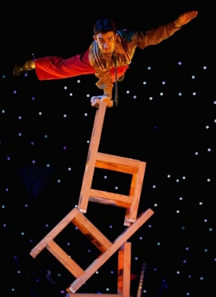

Придумайте необычную функцию для стула (например, нужны специальные стулья, чтобы акробат мог поставить несколько стульев друг на друга и удерживать равновесие). Какие элементы необходимо добавить (или изменить), чтобы стул мог выполнять придуманную вами функцию.

Заполните системный оператор, в котором можно проследить как изменяется обычный стул для выполнения этой функции.

|  |  |  |  |  |
| --- | --- | --- | --- | --- |
| Надсистема прошлое |  | Надсистема настоящее |  | Надсистема будущее |
|  |  |  |  |  |
| Система прошлое |  | Система настоящее |  | Система будущее |
|  |  |  |  |  |
| Подсистема прошлое |  | Подсистема настоящее |  | Подсистема будущее |

**Номинация «Исследования».**

Архитектурные сооружения очень разнообразны – это дома, мосты, фонтаны, стадионы, театры, храмы и т. д. Выберите тип архитектурных сооружений и проиллюстрируйте на их примере использование приемов разрешения противоречий. В таблице приведен сокращенный список приемов разрешения противоречий для использования младшими школьниками.

|  |  |  |
| --- | --- | --- |
|  | **Прием разрешения противоречий** | Детализация приема |
|  | **Дробления** | а) разделить объект на независимые части;  б) выполнить объект разборным;  в) увеличить степень дробления (измельчения) объекта |
|  | **Вынесения** | Отделить от объекта мешающую часть (мешающее свойство) или, наоборот, выделить единственно нужную |
|  | **Объединения** | а) объединить однородные или предназначенные для смежных операций объекты;  б) объединить во времени однородные или смежные операции |
|  | **Универсальности** | Объект выполняет несколько разных функций, благодаря чему отпадает необходимость в других объектах |
|  | **Матрешки** | а) один объект расположен внутри другого, который в свою очередь находится внутри третьего и так далее;  б) один объект проходит через полости другого объекта |
|  | **Предварительного антидействия** | а) заранее придать объекту напряжения, противоположные недопустимым или нежелательным рабочим напряжениям;  б) если по условиям задачи необходимо совершить какие-либо действия, надо заранее совершить антидействие |
|  | **Предварительного действия** | а) заранее выполнить требуемое действие (полностью или хотя бы частично);  б) заранее расставить объекты так, чтобы они могли в действие без затрат времени на доставку и с наиболее удобного места |
|  | **Заранее подложенной подушки** | Компенсировать относительно невысокую надежность объекта заранее подготовленными аварийными средствами |
|  | **Наоборот** | а) вместо действия, диктуемого условиями задачи, осуществить обратное действие;  б) сделать движущуюся часть объекта или внешней среды неподвижной, а неподвижную – движущуюся |
|  | **Динамичности** | а) характеристики объекта (или внешней среды) должны меняться так, чтобы быть оптимальным на каждом этапе работы;  б) разделить объект на части, способные перемещаться относительно друг друга;  в) если объект в целом неподвижен, сделать его подвижным, перемещающимся |
|  | **Обратить вред в пользу** | а) использовать вредные факторы (в частности, вредное воздействие среды) для получения положительного эффекта;  б) устранить вредный фактор за счет сложения с другими вредными факторами;  в) усилить вредный фактор до такой степени, чтобы он перестал быть вредным |
|  | **Обратной связи** | а) ввести обратную связь;  б) если обратная связь есть, изменить ее |
|  | **Посредника** | а) использовать промежуточный объект, переносящий или передающий действие;  б) на время присоединить к объекту другой (легкоудаляемый) объект |
|  | **Самообслуживания** | а) объект должен сам себя обслуживать, выполняя вспомогательные и ремонтные операции;  б) использовать отходы (энергии, вещества) |
|  | **Копирования** | а) вместо недоступного, сложного, дорогостоящего, неудобного или хрупкого объекта использовать его упрощенные или дешевые копии;  б) заменить объект или систему объектов их оптическими копиями (изображениями). Использовать при этом изменения масштаба (увеличение или уменьшение копии);  в) если использовать видимые оптические копии, перейти к копиям инфракрасным или ультрафиолетовым |
|  | **Изменения окраски** | а) заменить окраску объекта или внешней среды;  б) изменить степень прозрачности объекта или внешней среды |

**Номинация «Видеоролики по ТРИЗ»**

Задание 1. В каждом городе есть архитектурные объекты, при строительстве которых были решены изобретательские задачи, а есть такие, где возникшие проблемы так и не были решены. Найдите примеры решенных противоречий в архитектурных объектах и оставшихся нерешенных проблем, подготовьте короткие видеоролики об этих объектах.

Задание 2. Проиллюстрируйте с помощью средств кино или анимации решение изобретательских задач. Придумайте истории, в которых возникает проблема, постарайтесь подробно прокомментировать в чем состоит противоречие, какое идеальное решение необходимо достичь, какие приемы использованы для решения.

Ролики должны быть короткие (от 2-х до 10 минут). Должны быть указаны все авторы этого сюжета: автор сценария, оператор, монтажер, актеры и т. д.

Данная работа направлена на формирование методического материала для обучения ТРИЗ. На сайте ТРИЗ Саммита опубликованы видеоролики, представленные на прошлый Кубок ТРИЗ Саммита:

<http://triz-summit.ru/ru/contest/competition/video/>

<https://www.youtube.com/channel/UCjMNOjboWRBQA72DJvaC7ew/featured>

В подготовке заданий Кубка ТРИЗ Саммита-2021/2022 принимали участие Рубин М.С., Рубина Н.В., Кулаков А.В., номинация «фантазирование» подготовлена П.Р. Амнуэлем.

**Кубок ТРИЗ-Саммита – 2021/2022**

**Категория 11–14 лет**

**Номинация «Изобретательство»**

**Задача 1.** Жарким летним днем в большом городе брызги фонтана освежают и создают прохладу, фонтаны привлекают внимание, создают общественные пространства, украшают улицы и скверы. Есть у фонтанов и недостатки: это всегда дорогой проект, он занимает много места, требует обслуживания. **Предложите устройства, которые обеспечат охлаждение и увлажнение воздуха на больших пространствах.** Используйте схему Мини-АРИЗ и приемы разрешения технических противоречий (противоречий требований).

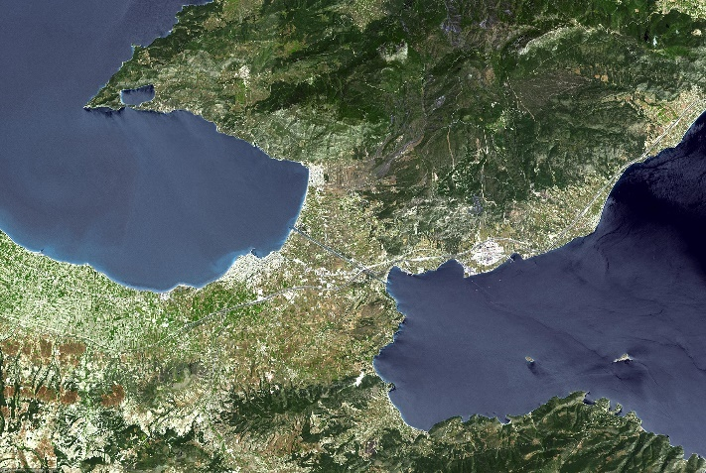**Задача 2**. В средиземноморской Греции имеется необыкновенный канал. Он не может соперничать с большими каналами североевропейских стран или со знаменитым Суэцким каналом в Египте. И все же этот греческий канал уникален. Он соединяет Саронский залив Эгейского моря с Коринфским заливом, который имеет выход к Адриатическому морю и к портам других европейских стран. Поэтому он имеет чрезвычайное значение для греческой экономики. Торговые суда должны обходить полуостров Пелопоннес, на южной оконечности которого их ждут бури и ураганные ветры. Кроме того, канал сокращает путь более чем на 400 километров.

Прорытие канала представляло собой насущнейшую задачу ещё с древних времен, поскольку разрешало сразу очень много проблем, значительно облегчая всё, что было связано с судоходством и, соответственно, с торговлей. В свою очередь, с сооружением канала возникла другая проблема: как соединить теперь уже разделенные между собой обе стороны суши, а, точнее, центральную часть Греции с полуостровом Пелопоннес, превратившимся после строительства канала в остров. Через Коринфский канал проложено два железнодорожных и три автомобильных моста. На входе и выходе из канала тоже есть мосты, но очень необычные. При сооружении этих мостов необходимо было решить несколько проблем: мост не должен загромождать зону входа и выхода из канала – визуально ограничивать пространство, мост не должен ограничивать высоту проходящих судов, мост должен минимально изменять береговую линию. Как устроены такие мосты? Используйте схему мини-АРИЗ для анализа задачи и приемы разрешения технических противоречий (противоречий требований) для поиска решения.

**Мини-АРИЗ (подростки)**

Название задачи__________________________________________________________________

Условия (кратко)_________________________________________________________________

**1. ПТ (противоречие требований):**

ПТ1: ЕСЛИ _____________________________________________________________________

ТО (+) __________________________________________________________________________

НО (-) __________________________________________________________________________

ПТ2: ЕСЛИ _____________________________________________________________________

ТО (+) __________________________________________________________________________

НО (-) __________________________________________________________________________

**2. КП (конфликтная пара)** _______________________________________________________

**3. ИКР (идеальный конечный результат):**

Система _______________________ САМ(А) устраняет (-) _____________________________

сохраняя (+) _____________________________________________________________________

**4. ОЗ (оперативная зона---) _______________________________________________________**

**5. ОВ (оперативная зона) _________________________________________________________**

**6. ПС (противоречие свойств):**

________________ должна быть ___________________________________________________,

чтобы__________________________________________________________________________

и должна быть __________________________________________________________________,

чтобы__________________________________________________________________________

**7. Ресурсы:**

**8. ИКР-2:**

Х-элемент из ресурсов системы ____________________________________________________

абсолютно не усложняя систему и не вызывая вредных явлений,

устраняет вредное действие _______________________________________________________

в течение ОВ,

в пределах ОЗ,

сохраняя полезное действие _______________________________________________________

**9. Приемы разрешения противоречия:**

Решение:

**Номинация «Фантазирование»**

**Задание 1.** В фантастическом романе Александра Казанцева «Купол Надежды» описан проект экспериментального города будущего, расположенного под льдами Антарктиды. В наши дни в Антарктиде есть только научные станции, но наверняка в будущем люди заселят и Антарктиду. Опишите, пользуясь приемами фантазирования, город в Антарктиде, расположенный не ПОД льдами, а ВО льдах – ведь толщина ледяного покрова в Антарктиде достигает нескольких километров, и это самый чистый лед на планете.

**Задание 2.** Архитекторы и строители в наши дни придумывают и строят красивые и удобные детские городки и площадки. Придумайте и вы необычный фантастический дом для детей и «спроектируйте» по-своему пространство вокруг дома: какими там будут игровые площадки, сады или что-то фантастическое, что еще не приходило в голову современным архитекторам. Воспользуйтесь одним или несколькими приемами фантазирования. Напишите небольшой рассказ о том, как дети проводят время в таком детском городке.

[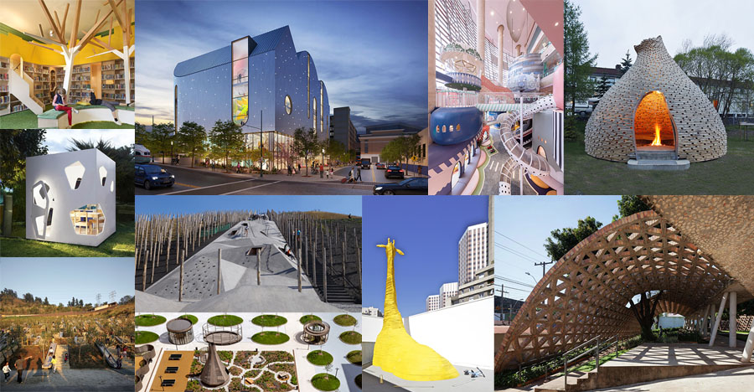](https://architime.ru/specarch/top_10_children_architecture/children.htm)

**Номинация «Инструменты ТРИЗ»**

**Задание 1.** В развитии технических систем наблюдаются определенные последовательности, в ТРИЗ это называется Линии Развития Систем. Например, линия Моно-Би-Поли-Свертывание.

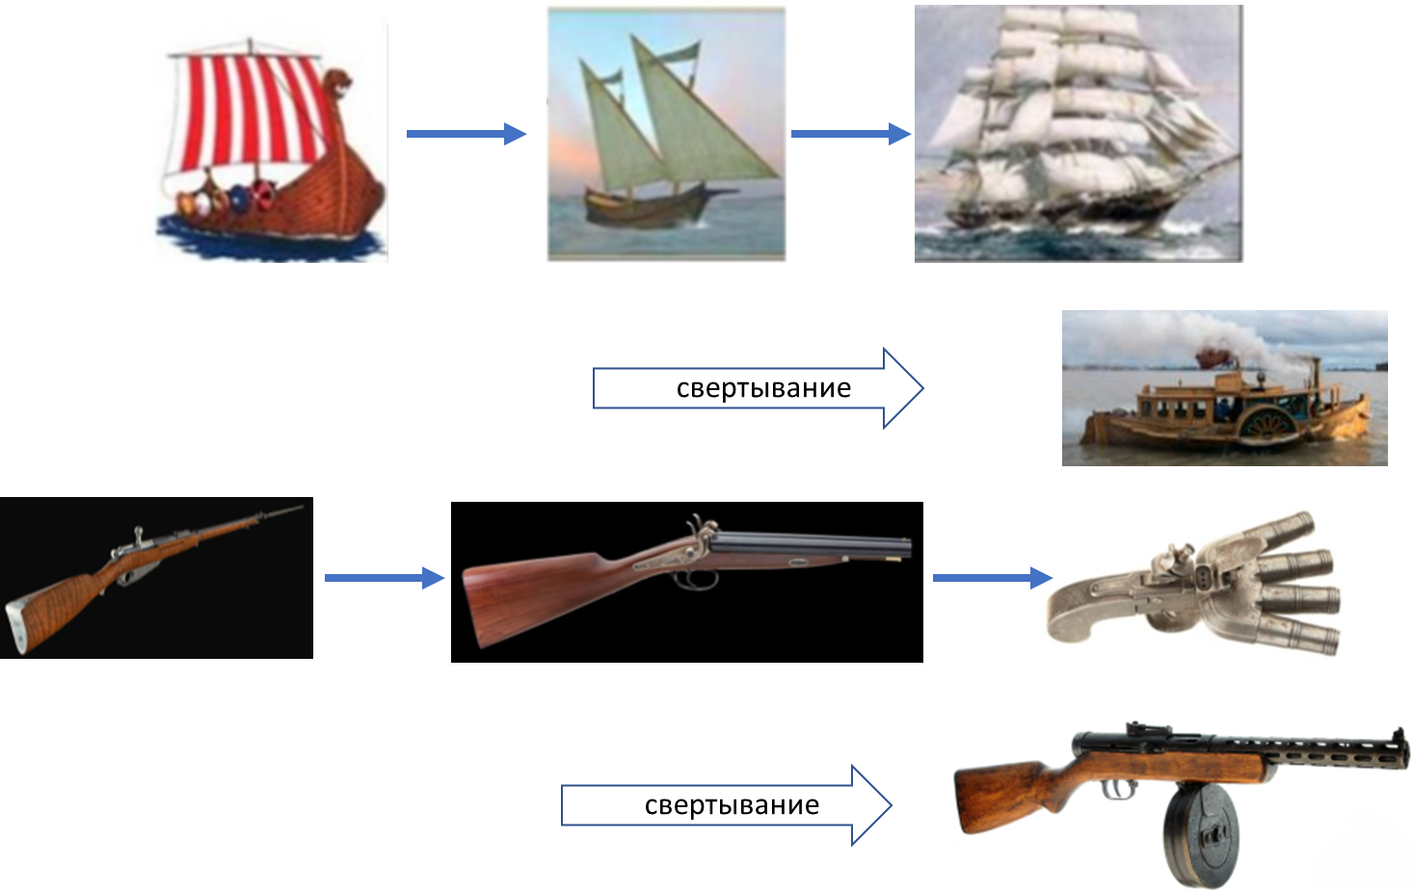

Один парус позволяет двигаться с попутным ветром. Два паруса позволяют маневрировать. Много парусов ускоряют движение корабля и позволяют ловить ветер любого направления. Идеальное соотношение количества парусов и сложности их обслуживания было достигнуто в чайных клипперах, которые имели самую большую скорость среди парусников. Но появились дополнительные требования к военным судам, необходимо было увеличить и грузоподъемность, и защиту военного транспорта. Первые парусно-пароходные суда перевозили практически только уголь для топки парового двигателя, но это был шаг в сторону нового типа судов.

Одноствольное ружье требует постоянной перезарядки, двухстволка позволяет сделать подряд сразу два выстрела. Кажется, что увеличение количества стволов верный путь к увеличению скорострельности, но четырехствольные пистолеты часто заклинивало. Реального увеличения скорострельности оружия удалось достичь переходом к автомату с большим количеством патронов и автоматической системой подачи.

Соберите картотеку примеров использования линии Моно-Би-Поли-Свертывание в архитектуре или строительстве.

**Номинация «Исследования»**

Архитектурные сооружения очень разнообразны – это дома, мосты, фонтаны, стадионы, театры, храмы и т. д. Выберите тип архитектурных сооружений и проиллюстрируйте на их примере использование приемов разрешения противоречий. В таблице приведен сокращенный список приемов разрешения противоречий для использования школьниками 11-14 лет.

|  |  |  |
| --- | --- | --- |
|  | Прием разрешения противоречий | Детализация приема |
|  | **Дробления** | а) разделить объект на независимые части;  б) выполнить объект разборным;  в) увеличить степень дробления (измельчения) объекта |
|  | **Вынесения** | Отделить от объекта мешающую часть (мешающее свойство) или, наоборот, выделить единственно нужную |
|  | **Объединения** | а) объединить однородные или предназначенные для смежных операций объекты;  б) объединить во времени однородные или смежные операции |
|  | **Универсальности** | Объект выполняет несколько разных функций, благодаря чему отпадает необходимость в других объектах |
|  | **Матрешки** | а) один объект расположен внутри другого, который в свою очередь находится внутри третьего и так далее;  б) один объект проходит через полости другого объекта |
|  | **Предварительного антидействия** | а) заранее придать объекту напряжения, противоположные недопустимым или нежелательным рабочим напряжениям;  б) если по условиям задачи необходимо совершить какие-либо действия, надо заранее совершить антидействие |
|  | **Предварительного действия** | а) заранее выполнить требуемое действие (полностью или хотя бы частично);  б) заранее расставить объекты так, чтобы они могли в действие без затрат времени на доставку и с наиболее удобного места |
|  | **Заранее подложенной подушки** | Компенсировать относительно невысокую надежность объекта заранее подготовленными аварийными средствами |
|  | **Наоборот** | а) вместо действия, диктуемого условиями задачи, осуществить обратное действие;  б) сделать движущуюся часть объекта или внешней среды неподвижной, а неподвижную – движущуюся |
|  | **Динамичности** | а) характеристики объекта (или внешней среды) должны меняться так, чтобы быть оптимальным на каждом этапе работы;  б) разделить объект на части, способные перемещаться относительно друг друга;  в) если объект в целом неподвижен, сделать его подвижным, перемещающимся |
|  | **Обратить вред в пользу** | а) использовать вредные факторы (в частности, вредное воздействие среды) для получения положительного эффекта;  б) устранить вредный фактор за счет сложения с другими вредными факторами;  в) усилить вредный фактор до такой степени, чтобы он перестал быть вредным |
|  | **Обратной связи** | а) ввести обратную связь;  б) если обратная связь есть, изменить ее |
|  | **Посредника** | а) использовать промежуточный объект, переносящий или передающий действие;  б) на время присоединить к объекту другой (легкоудаляемый) объект |
|  | **Самообслуживания** | а) объект должен сам себя обслуживать, выполняя вспомогательные и ремонтные операции;  б) использовать отходы (энергии, вещества) |
|  | **Копирования** | а) вместо недоступного, сложного, дорогостоящего, неудобного или хрупкого объекта использовать его упрощенные или дешевые копии;  б) заменить объект или систему объектов их оптическими копиями (изображениями). Использовать при этом изменения масштаба (увеличение или уменьшение копии);  в) если использовать видимые оптические копии, перейти к копиям инфракрасным или ультрафиолетовым |
|  | **Изменения окраски** | а) заменить окраску объекта или внешней среды;  б) изменить степень прозрачности объекта или внешней среды |

**Номинация «Видеоролики по ТРИЗ»**

Задание 1. В каждом городе есть архитектурные объекты, при строительстве которых были решены изобретательские задачи, а есть такие, где возникшие проблемы так и не были решены. Найдите примеры решенных противоречий в архитектурных объектах и оставшихся нерешенных проблем, подготовьте короткие видеоролики об этих объектах.

Задание 2. Проиллюстрируйте с помощью средств кино или анимации решение изобретательских задач. Придумайте истории, в которых возникает проблема, постарайтесь подробно прокомментировать в чем состоит противоречие, какое идеальное решение необходимо достичь, какие приемы использованы для решения.

Ролики должны быть короткие (от 2-х до 10 минут). Должны быть указаны все авторы этого сюжета: автор сценария, оператор, монтажер, актеры и т. д.

Данная работа направлена на формирование методического материала для обучения ТРИЗ. На сайте ТРИЗ Саммита опубликованы видеоролики, представленные на прошлый Кубок ТРИЗ Саммита:

<http://triz-summit.ru/ru/contest/competition/video/>

<https://www.youtube.com/channel/UCjMNOjboWRBQA72DJvaC7ew/featured>

В подготовке заданий Кубка ТРИЗ Саммита-2021/2022 принимали участие Рубин М.С., Рубина Н.В., Кулаков А.В., номинация «фантазирование» подготовлена П.Р. Амнуэлем.

**Кубок ТРИЗ-Саммита – 2021/2022**

**Категория 15–17 лет**

**Номинация «Изобретательство»**

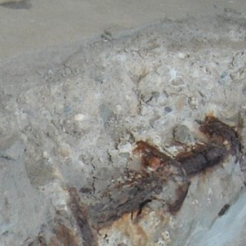Задача 1. **‎**Бетон является самым распространенным строительным материалом современности. Без него не обходится ни один фундамент. Он может заливаться в сложные формы, а в сочетании со стальной арматурой обладает хорошими прочностными характеристиками. Но несмотря на описанные положительные качества бетона, он все же уязвим.

Проблема заключается в том, что бетон, а в особенности железобетон, склонен к растрескиванию. В случае попадания в образовавшиеся трещины воды и последующем перепаде температуры последствия могут быть катастрофическими. Конечно, можно попытаться предотвратить растрескивание. Но, к сожалению, полностью устранить растрескивание не удается, особенно во влажном климате – трещины все равно образуются, железобетонная конструкция требует постоянного обслуживания, в противном случае образующиеся маленькие трещины со временем превращаются в большие, что приводит к нарушению целостности конструкции. Как быть?

Сделайте разбор задачи по АРИЗ-85-В или используйте программу Compinno-TRIZ: <http://ariz-2010.appspot.com/>

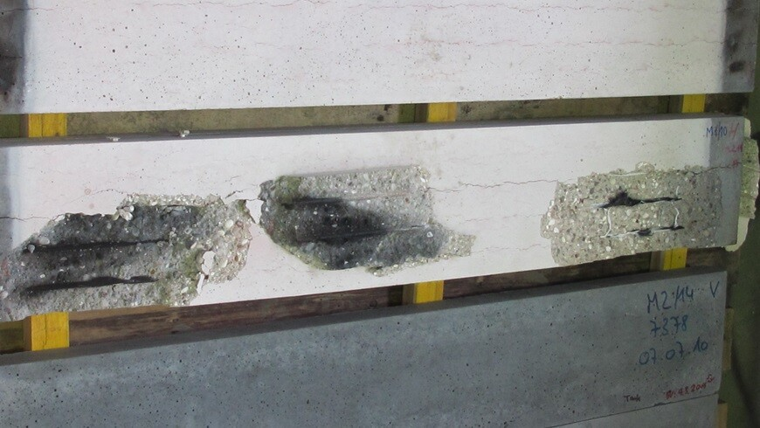Задача 2.Одним из требований, предъявляемых к бетонам, является их огнеупорность. С каждой новой крупной катастрофой это требование ужесточается. Конечно, бетон в общепринятом понимании не горит. Но при воздействии высоких температур, вода, захваченная внутри материала, начинает испаряться. Образовавшееся давление внутри бетонной конструкции разрушает ее. Как быть?

Сделайте разбор задачи по АРИЗ-85-В или используйте программу Compinno-TRIZ: <http://ariz-2010.appspot.com/>

**Номинация «Фантазирование»**

Задание 1. В фантастическом романе Артура Кларка «Фонтаны Рая» описан мост через Гибралтарский пролив. Мост расположен на высоте 5 километров. Придумайте и опишите, какими, по вашему мнению, будут в будущем мосты. Кларк воспользовался приемом увеличения (увеличил высоту моста). Попробуйте составить фантограмму для объекта «мост». Наверняка в клетках такой фантограммы окажутся очень странные, необычные и фантастические мосты. Выберите самый, по вашему мнению, фантастический мост и опишите его. Поскольку речь идет о фантограмме, то у фантастического моста будет множество функций. Какие?

Задание 2. На северо-востоке Венгрии в середине 18 века были построены винные погреба, которые выглядят, как дома персонажей Толкиена. Сейчас это место называется «Деревня хоббитов». Это пример того, как архитекторы и строители умеют вписывать свои творения в естественный пейзаж, не нарушая его красоты, а делая пейзаж еще красивее. Представьте и опишите дома и другие архитектурные сооружения, вписанные в пейзаж Гималаев и расположенные на горных склонах на высоте пяти километров или даже выше. Напишите небольшой рассказ о том, какой будет жизнь в таком городе.

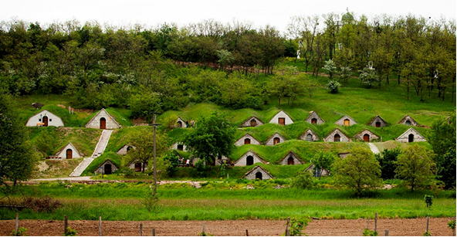

**Номинация «Инструменты ТРИЗ»**

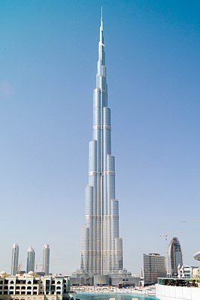Задание 1. Символом экономического могущества любого крупного города являются высотные здания. В настоящий момент самым высоким зданием является Бурдж-Халифа, высота которого составляет 828 метров. С 2013 года началось строительство 1007 метрового Джеддах Тауэр и до настоящего времени не закончилось. Это поистине колоссальные проекты. Но начиналось все с более скромных зданий. Каждый новый амбициозный проект сталкивался с противоречиями, разрешение или устранение которых позволяло покорить все новые высоты. Какие противоречия возникали в процессе развития высотного строительства и с помощью каких приемов они были разрешены?

Задание 2. Один из важных элементов конструкции зданий – это фундаменты. Соберите картотеку с древних времен до нашего времени различных видов фундаментов. Необходимо обратить внимание на конструктивные особенности фундаментов, на материалы, которые используются для фундамента, как изменялись требования к фундаментам и от чего они зависят, какие технологии используются для создания фундаментов. Необходимо проиллюстрировать на этом материале закон стремления к идеальности. Какие идеальные ресурсы используются для возведения фундаментов. Проиллюстрируйте линии развития систем на примере эволюции фундаментов. Какие изобретательские приемы можно проиллюстрировать при помощи собранной картотеки? Какой идеальный фундамент Вы можете предложить.

**Номинация «Исследования»**

При строительстве зданий и сооружений используется множество строительной техники: грейдеры, экскаваторы, самосвалы, бетономешалки, краны и т. д., которая предназначена для выполнения определенных операций на строительной площадке. Приведите примеры и опишите эволюцию технологий строительства зданий и сооружений с древних времен по наше время. Какие основные противоречия при этом разрешались, как изменялись инструменты и строительная техника, какие тенденции в развитии строительной техники можно выделить? Как будет выглядеть строительная техника XXII века? Проведите исследование с применением законов развития технических систем и инструментов ТРИЗ.

**Номинация «Видеоролики по ТРИЗ»**

Задание 1. В каждом городе есть архитектурные объекты, при строительстве которых были решены изобретательские задачи, а есть такие, где возникшие проблемы так и не были решены. Найдите примеры решенных противоречий в архитектурных объектах и оставшихся нерешенных проблем, подготовьте короткие видеоролики об этих объектах.

Задание 2. Проиллюстрируйте с помощью средств кино или анимации решение изобретательских задач. Придумайте истории, в которых возникает проблема, постарайтесь подробно прокомментировать в чем состоит противоречие, какое идеальное решение необходимо достичь, какие приемы использованы для решения.

Ролики должны быть короткие (от 2-х до 10 минут). Должны быть указаны все авторы этого сюжета: автор сценария, оператор, монтажер, актеры и т. д.

Данная работа направлена на формирование методического материала для обучения ТРИЗ. На сайте ТРИЗ Саммита опубликованы видеоролики, представленные на прошлый Кубок ТРИЗ Саммита:

<http://triz-summit.ru/ru/contest/competition/video/>

<https://www.youtube.com/channel/UCjMNOjboWRBQA72DJvaC7ew/featured>

В подготовке заданий Кубка ТРИЗ Саммита-2020/2021 принимали участие Рубин М.С., Рубина Н.В., номинация «фантазирование» подготовлена П.Р. Амнуэлем.

**Кубок ТРИЗ-Саммита – 2021/2022**

**Категория студенты**

**Номинация «Изобретательство»**

Задача 1. **‎**Бетон является самым распространенным строительным материалом современности. Без него не обходится ни один фундамент. Он может заливаться в сложные формы, а в сочетании со стальной арматурой обладает хорошими прочностными характеристиками. Но несмотря на описанные положительные качества бетона, он все же уязвим.

Проблема заключается в том, что бетон, а в особенности железобетон, склонен к растрескиванию. В случае попадания в образовавшиеся трещины воды и последующем перепаде температуры последствия могут быть катастрофическими. Конечно, можно попытаться предотвратить растрескивание. Но, к сожалению, полностью устранить растрескивание не удается, особенно во влажном климате – трещины все равно образуются, железобетонная конструкция требует постоянного обслуживания, в противном случае образующиеся маленькие трещины со временем превращаются в большие, что приводит к нарушению целостности конструкции. Как быть?

Сделайте разбор задачи по АРИЗ-85-В или используйте программу Compinno-TRIZ <http://ariz-2010.appspot.com/>

Задача 2.Одним из требований, предъявляемых к бетонам, является их огнеупорность. С каждой новой крупной катастрофой это требование ужесточается. Конечно, бетон в общепринятом понимании не горит. Но при воздействии высоких температур, вода, захваченная внутри материала, начинает испаряться. Образовавшееся давление внутри бетонной конструкции разрушает ее. Как быть?

Сделайте разбор задачи по АРИЗ-85-В или используйте программу Compinno-TRIZ <http://ariz-2010.appspot.com/>

**Номинация «Фантазирование»**

Задание 1. В фантастическом романе Айзека Азимова «Конец Вечности» описаны здания будущего, «построенные» из электромагнитных полей. В романе нет подробных описаний такой архитектуры. Придумайте и опишите город будущего, представляющий собой огромный веполь – в домах и других архитектурных сооружениях нужно, кроме «обычных» (но фантастических!) конструкций, использовать разные виды полей, и не только электромагнитных.

Задание 2. Современные технологии уже позволяют строить здания не только на поверхности земли, но и под водой – правда, на небольшой глубине. На фотографии вы видите современные подводные здания и инсталляции. Спроектируйте и опишите город будущего, расположенный на дне Марианской впадины, на глубине десяти километров.

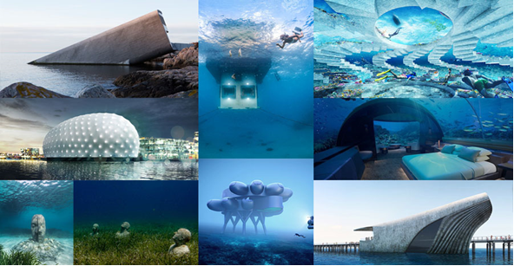Напишите небольшой рассказ о жизни в таком городе и приключениях его жителей.

Задание 1. Символом экономического могущества любого крупного города являются высотные здания. В настоящий момент самым высоким зданием является Бурдж-Халифа, высота которого составляет 828 метров. С 2013 года началось строительство 1007 метрового Джеддах Тауэр и до настоящего времени не закончилось. Это поистине колоссальные проекты. Но начиналось все с более скромных зданий. Каждый новый амбициозный проект сталкивался с противоречиями, разрешение или устранение которых позволяло покорить все новые высоты. Какие противоречия возникали в процессе развития высотного строительства и с помощью каких приемов они были разрешены?

Задание 2. Один из важных элементов конструкции зданий – это фундаменты. Соберите картотеку с древних времен до нашего времени различных видов фундаментов. Необходимо обратить внимание на конструктивные особенности фундаментов, на материалы, которые используются для фундамента, как изменялись требования к фундаментам и от чего они зависят, какие технологии используются для создания фундаментов. Необходимо проиллюстрировать на этом материале закон стремления к идеальности. Какие идеальные ресурсы используются для возведения фундаментов. Проиллюстрируйте линии развития систем на примере эволюции фундаментов. Какие изобретательские приемы можно проиллюстрировать при помощи собранной картотеки? Какой идеальный фундамент Вы можете предложить.

**Номинация «Исследования»**

При строительстве зданий и сооружений используется множество строительной техники: грейдеры, экскаваторы, самосвалы, бетономешалки, краны и т. д., которая предназначена для выполнения определенных операций на строительной площадке. Приведите примеры и опишите эволюцию технологий строительства зданий и сооружений с древних времен по наше время. Какие основные противоречия при этом разрешались, как изменялись инструменты и строительная техника, какие тенденции в развитии строительной техники можно выделить? Как будет выглядеть строительная техника XXII века? Проведите исследование с применением законов развития технических систем и инструментов ТРИЗ.

**Номинация «Видеоролики по ТРИЗ»**

Задание 1. В каждом городе есть архитектурные объекты, при строительстве которых были решены изобретательские задачи, а есть такие, где возникшие проблемы так и не были решены. Найдите примеры решенных противоречий в архитектурных объектах и оставшихся нерешенных проблем, подготовьте короткие видеоролики об этих объектах.

Задание 2. Проиллюстрируйте с помощью средств кино или анимации решение изобретательских задач. Придумайте истории, в которых возникает проблема, постарайтесь подробно прокомментировать в чем состоит противоречие, какое идеальное решение необходимо достичь, какие приемы использованы для решения.

Ролики должны быть короткие (от 2-х до 10 минут). Должны быть указаны все авторы этого сюжета: автор сценария, оператор, монтажер, актеры и т. д.

Данная работа направлена на формирование методического материала для обучения ТРИЗ. На сайте ТРИЗ Саммита опубликованы видеоролики, представленные на прошлый Кубок ТРИЗ Саммита:

<http://triz-summit.ru/ru/contest/competition/video/>

<https://www.youtube.com/channel/UCjMNOjboWRBQA72DJvaC7ew/featured>

В подготовке заданий Кубка ТРИЗ Саммита-2021/2022 принимали участие Рубин М.С., Рубина Н.В., Кулаков А.В., номинация «фантазирование» подготовлена П.Р. Амнуэлем.